Verificación de la ayuda de trabajo de las partes excluidas
Esta ayuda de trabajo lo guía sobre cómo buscar y revisar el sitio web SAM.gov para determinar si su agencia puede celebrar un contrato con una entidad en particular.
☐ | Paso 1: En la página de inicio de SAM.gov, haga clic en “Buscar registros” para encontrar registros de inscripción de entidades existentes o registros de exclusión.  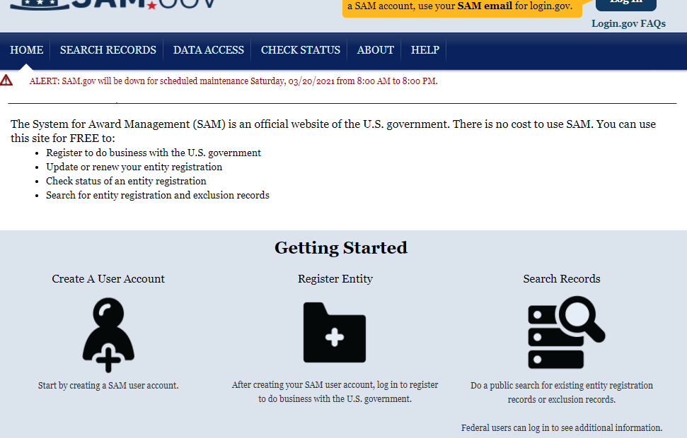
☐ | Paso 2: La búsqueda puede hacerla por (a) nombre de la entidad, (b) número DUNS o (c) código CAGE  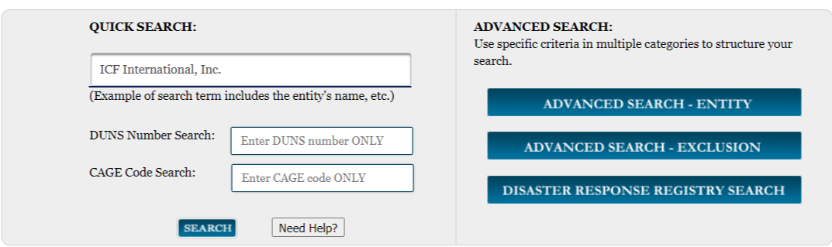
☐ | Paso 3: Una vez localizada, debería aparecer la entidad correspondiente con tres secciones para revisar.  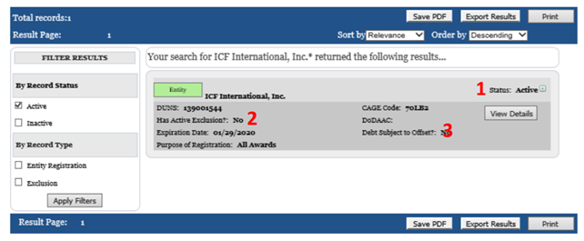  - La persona o entidad tiene un estado que figura como “Activo”, lo que significa que está registrada para recibir fondos federales. Pase al n.° 2.  - “Inactivo”, es posible que la persona deba registrarse para recibir fondos federales y usted no puede  celebrar un contrato con ellos.  - ¿Existe una exclusión activa? Si la respuesta es no, pase al n.° 3  - Si la respuesta es sí, no puede celebrar un contrato con ellos.  - Deuda sujeta a oferta: Si la respuesta es “no”, puede celebrar un contrato con esta entidad.  - Si la sección tiene un “sí”, puede hacer clic en el cuadro “ver detalles” para revisar la información de exclusión. Es importante tener en cuenta: si la página de detalles indica que la persona o entidad ha sido suspendida o inhabilitada, usted no puede celebrar un contrato con ella. Cualquier otro motivo de exclusión puede llevar a solicitar a la entidad que se comunique con SAM antes de celebrar un contrato.

